Формирование отчета о выписанных пациентах стационарах
Для актуализации данных о пациентах, состоящих на диспансерном наблюдении в регистре «Региональная кардиология» необходимо выполнить следующее:

- В модуле «Регистр Д-учета РЕГИОНАЛЬНАЯ КАРДИОЛОГИЯ» сформировать отчет за период с 01.01.2020 года по текущую дату ,по своей медицинской организации:

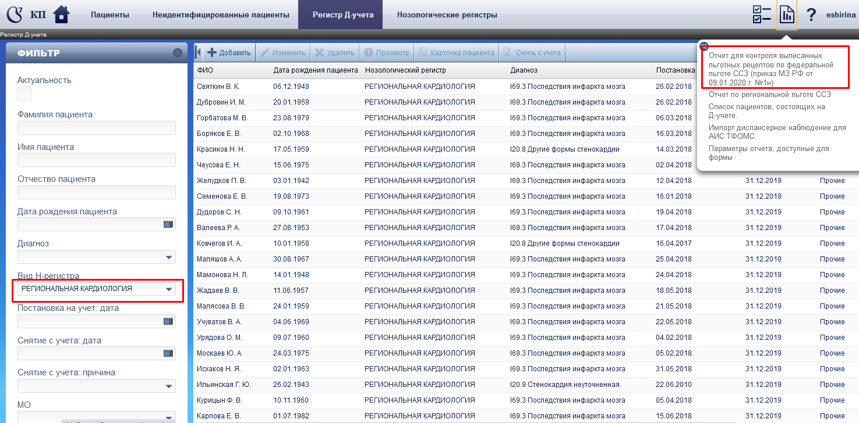

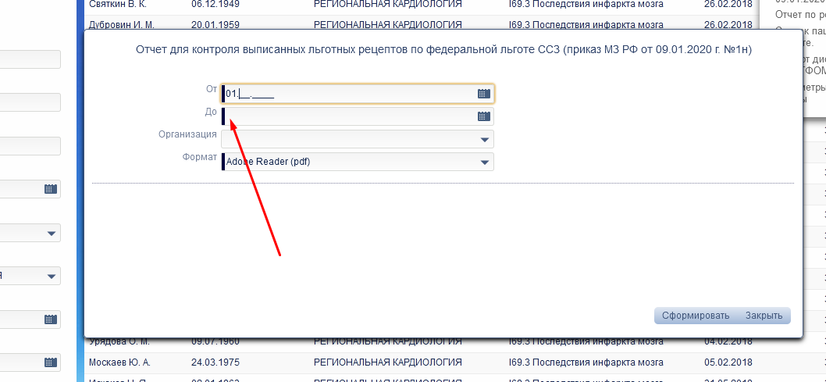

- В данном отчете сформируется список пациентов, выписанных из ПСО для постановки на учет в регистр «Региональная кардиология».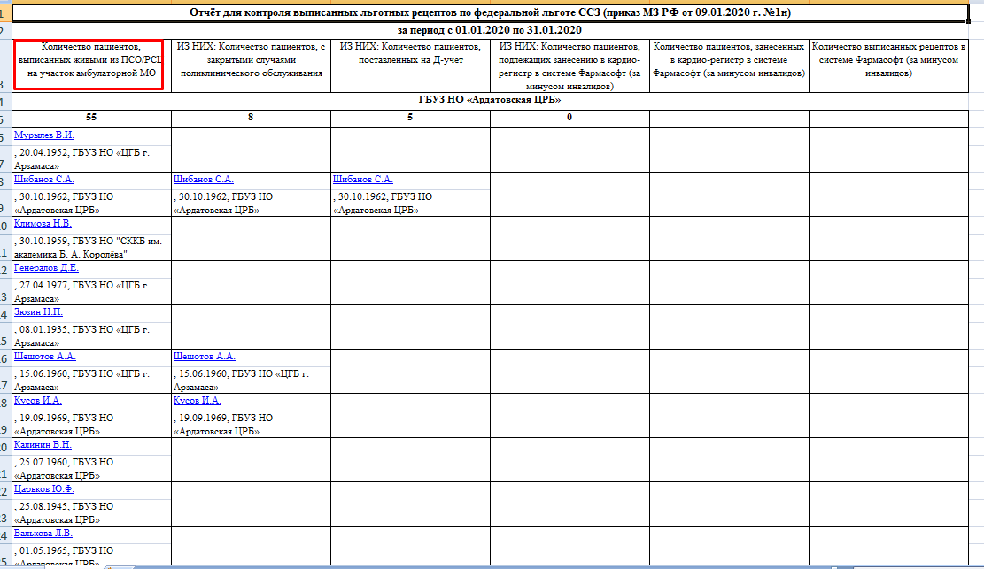
- Вам необходимо проверить данных пациентов на наличие их в регистре «Региональная кардиология». Недостающих пациентов ввести в регистр «Региональная кардиология». Пациентов, имеющих федеральную льготу в указанный регистр не вводить.

